PT. Salam Pacific Indonesia Lines

Nomor Dokumen | IK-SPIL-TA-01-03
Tanggal Berlaku | 27 Juni 2023
Revisi | 01
Halaman | 1 dari 3

Sistem Manajemen Mutu ISO 9001:2015

Instruksi Kerja
SELEKSI KANDIDAT

PENGESAHAN DOKUMEN
Uraian | Dibuat | Disetujui
Jabatan | Talent Acquisition Manager | Human Capital & Corporate Affair Manager
Tanda Tangan | 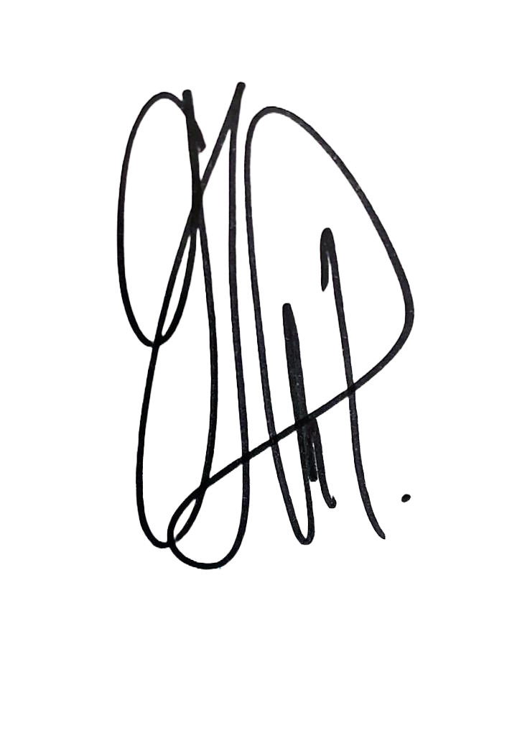 | 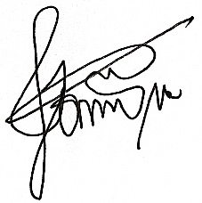
Nama | Maria Gabriela Indrawati Noisie | Dominikus Putranda Romo Ganggut
Tanggal | 23 Juni 2023 | 26 Juni 2023

DISTRIBUSI DOKUMEN
Status Dokumen | Penerima Dokumen
  Stempel: | Jabatan
 | Nama dan Tanda Tangan

KRONOLOGI DOKUMEN
Tanggal | Revisi ke | Keterangan  (Tuliskan sub-bab & perihal yang diubah serta alasan perubahan)
20 Februari 2023 | 01 | Perubahan PIC pengesahan pada Talent Acquisition Manager dan HCCA General Manager

No | LANGKAH-LANGKAH | KETERANGAN
UMUM
1 | Kandidat adalah calon karyawan yang diseleksi melalui beberapa proses seleksi.
PELAKSANAAN SELEKSI KANDIDAT
1 | Kandidat melamar via website Career SPIL
2 | TA melakukan screening data kandidat via program HRMS
3 | Kandidat terpilih akan dihubungi oleh tim TA, dan meminta kandidat melengkapi data calon karyawan.

TANGGUNG JAWAB
1 | Talent Acquisition Staff  Memasukkan data pribadi kandidat ke sistem recruitment sesuai dengan data calon karyawan yang telah diisi kandidat.
2 | Talent Acquisition Supervisor  Memastikan data yang telah dimasukkan oleh talenr acquisition staff sudah sesuai.

